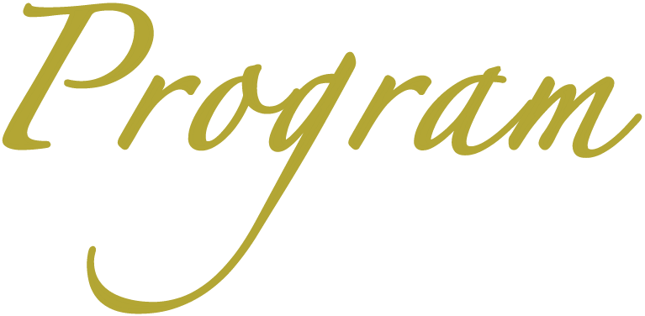

ご注意：この用紙サイズは、A4（大）幅216mm×高さ304mmに設定してあります。

前面給紙カセットのプリンタではご使用できません。背面給紙タイプをご使用ください。

またプリンタの機種により印刷範囲や仕様などが異なりますので、取扱説明書をご確認ください。

〒123-4567

東京都＊＊＊＊＊＊＊＊＊＊＊＊

ＴＥＬ.○○-○○○○-○○○○

本日はご多用のところ私達の為にお集まりいただきまして

本当にありがとうございます

未熟なふたりでございますが

これから力をあわせ明るく楽しくあたたかい家庭を

つくっていきたいと思います

どうぞ今後とも御指導くださいますよう心からお願い申し上げます

0000.00.00

松元　和人・友美

新郎新婦入場

主賓者よりお言葉

大庭秀雄様

乾杯

新郎友人楽器演奏

新婦友人スピーチ

キャンドルサービス

ケーキ入刀

新郎新婦友人スピーチ

新郎新婦謝辞